|  |  |  |  |  |  |  |
| --- | --- | --- | --- | --- | --- | --- |
| **주차** | 17주차 | **기간** |  | **지도교수** | (서명) | |
| 이번주 한일 요약 | 점프 패드 제작 | | | | |

<상세 수행내용>

이번주에는 현장실습이 시작되어 작업량이 많이 줄었습니다.

점프패드를 만들고 1학기 수업에서 들었던 쉐이더 프로그래밍의 작업을 응용해 사용해봤습니다.

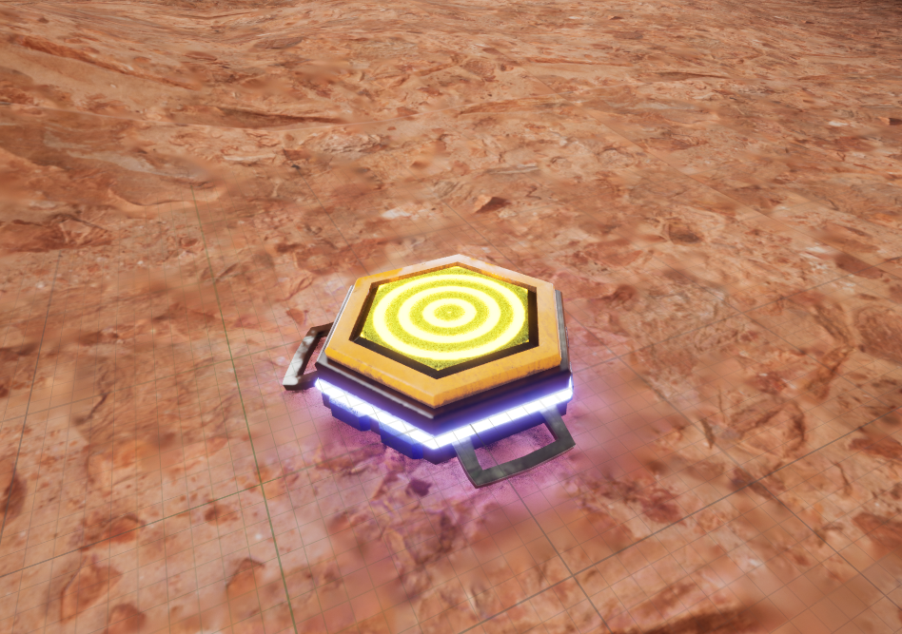

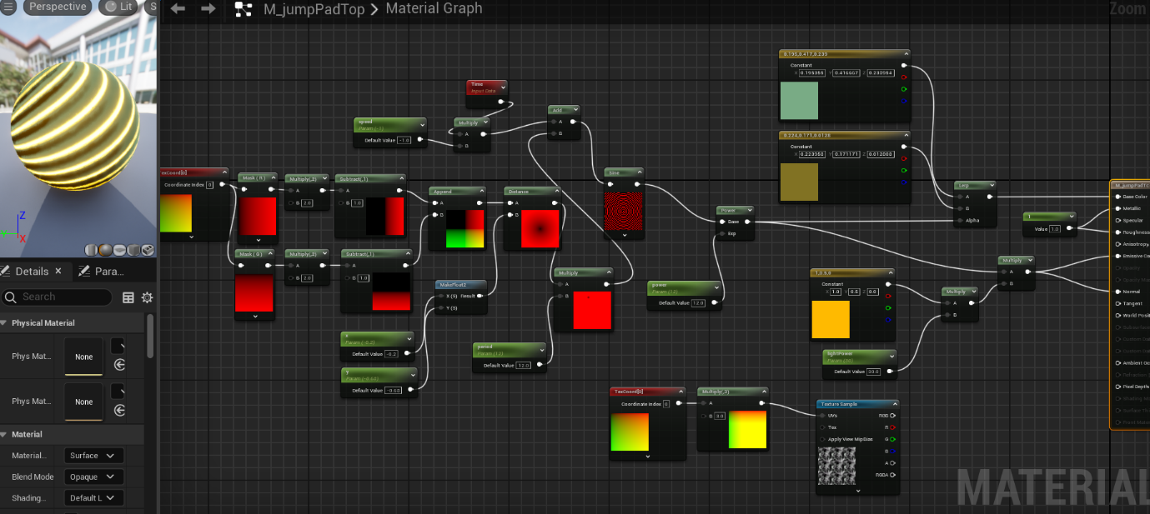

이번주부터 현장실습이 시작되어 그에 맞게 계획을 짜봤습니다.

**7월 1주차**

UI 완성, 발전소 제작

**7월 2주차**

발전소 완성, 우주선 제작

**7월 3주차**

우주선 완성, 기타 동작 애니메이션

**7월 4주차**

기타 필요한 에셋 정리 및 최종 배치

|  |  |  |  |
| --- | --- | --- | --- |
| **문제점 정리** |  | | |
| **해결방안** |  | | |
| **다음주차** |  | **다음기간** |  |
| **다음주 할일** |  | | |
| **지도 교수**  **Comment** |  | | |